**重庆市2016年初中毕业生暨高中招生考试历史试卷（A卷）**

**（开卷本卷共五个大学科网(www.zxxk.com)--教育资源门户，提供试卷、教案、课件、论文、素材及各类教学资源下载，还有大量而丰富的教学相关资讯！题，满分50分，与思想品德学科共用90分钟）**

**一、选择题：本大题共15小题，每小题1分，共15分。**

1．国家统一是中国历史发展的主流。公元6世纪80年代，中国重归统一时的皇帝是（）

A．隋文帝 B．唐太宗 C．武则天 D．唐玄宗

2．宋人写诗“架石飞梁尽一虹，苍龙惊蛰背磨空”赞美的由李春设计和主持学科网(www.zxxk.com)--教育资源门户，提供试卷、教案、课件、论文、素材及各类教学资源下载，还有大量而丰富的教学相关资讯！建造的著名工程是（）

A．大运河 B．赵州桥 C．长城 D．故宫

3．瓷器凝聚了中国古代高超的科技智慧与东方民族精湛的审美意趣。清朝时期中国著名的制瓷中心是（）

A．南京 B．松江 C．广州 D．景德镇

4．下列人物中，极力宣传“观大地诸国，皆以变法而强，守旧而亡”观点，推动维新变法的是（）

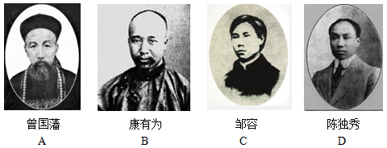

5．海关是国门的钥匙。1891年3月1日，重庆海关在朝天门附近正式开关征税，这标志着（）

A．重庆正式开埠 B．英国打开了重庆乃至四川的大门

C．列强开始在重庆开设租界D．日本的侵略势力深入到中国内地

6．重庆市渝中区的“沧白路”是为纪念早期资产阶级革命家杨沧白先生而命名。下列活动中，属于杨沧白先生的是（）

A．创办《渝报》 B．创办《重庆日报》

C．倡议建立公强会D．成立献机委员会

7．1916年5月，李大钊在《民彝与政治》一文中疾呼：“民与君不两立，自由与专制平并存，是故君主生则国民死，专制活则自由亡。”材料表明李大钊主张（）

A．提倡科学，反对迷信 B．提倡人性，反对神学[来源:学§科§网]

C．提倡民主，反对专制 D．提倡新文学，反对旧文学

8．军工生产是支撑持久抗战的重要保证。抗战开始后除重庆是全国军火生产基地外，另一个军火生产基地是（）

A．太原 B．武汉 C．贵阳 D．西安

9．20世纪50年代初，分到土地的农民们欢天喜地地说：“过去头顶地主的天，脚踏地主的地，现在都成为我们的了”，“分了地，出了气，翻了身，见了天。”材料表明土地改革（）

①在少数民族地区开展②得到了农民的拥护③废除了地主土地所有制④使农民获得了解放

A．①②③ 学科网(www.zxxk.com)--教育资源门户，提供试卷、教案、课件、论文、素材及各类教学资源下载，还有大量而丰富的教学相关资讯！ B．①②④ C．①③④ D．②③④[来源:学科网ZXXK]

10．岁月留痕，照片是研究历史的珍贵资料。右图所示记录的是周恩来参加（）

A．中共中央南方局的活动 B．中印双边谈判

C．亚非会议 D．第26届联合国大会

11．图像史料在证史研究中有重要作用。以下是某学习小组在研究性学习中收集的一组图像资料，据此推断他们探究的主题是（）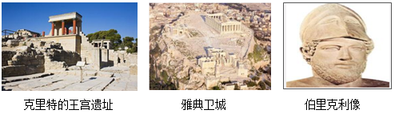

A．古代希腊文明 B．古代日本文化

C．古代罗马法制 D．古代阿拉伯文明

12．英国著名经济学家亚当·斯密认为：“美洲的发现和经由好望角抵达东印度的航线的开辟，是人类历史上最伟大、最重要的两件事。”这两件事之所以“伟大”和“重要”在于（学科网(www.zxxk.com)--教育资源门户，提供试卷、教案、课件、论文、素材及各类教学资源下载，还有大量而丰富的教学相关资讯！）

①沟通了欧亚非美四大洲②证实了地球是球形的科学真理③促进了欧洲资本主义发展④为文艺复兴的兴起创造了经学科网(www.zxxk.com)--教育资源门户，提供试卷、教案、课件、论文、素材及各类教学资源下载，还有大量而丰富的教学相关资讯！济条件

A．①②B．①③ C．③③D．③④

13．列宁在1895年指出：“（它）篇幅不多，价值却相当于多部巨著：它的精神至今还鼓舞着、推动着文明世界全体有组学科网(www.zxxk.com)--教育资源门户，提供试卷、教案、课件、论文、素材及各类教学资源下载，还有大量而丰富的教学相关资讯！织的正在进行斗争的无产阶级。”材料中所指的文献是（）

A．《人民宪章》 B．《共产党宣言》 C．《庶民的胜利》 D．《论联合政府》

14．学习历史需要正确认识史实与结论之间的关系。下列史实与结论对应关系正确的是（）

A．日本实行大化改新——使日本奴隶主贵族势力增强

B．清朝推行闭关锁国政策——促进了中国经济发展

C．《慕尼黑协定》的签订——第二次世界大战全面爆发

D．西藏的和平解放——标志着祖国大陆完成统一

15．当今世界，存储检索信息的速度，尤其是向全世界发送信息的速度是空前的、爆炸性的。产生上述现象的关键技术是（）

A．生物工程技术 B．原子能技术

C．计算机网络技术 D．航空航天技术

**二、判断题：本大题共5小题，每小题1分，共5分。**

阅读以下材料后判断：

唐的繁荣是在隋的基础上不断继承创新的结果。隋朝开通的大运河，将长江南北的经济更紧密地联结起来，唐朝受惠于这条运河很多。唐承隋科举制并有所变革，使大批出身庶族的才俊之士得以进入仕途，为唐代文化带来新的面貌。

唐文化具有兼收并蓄的时代精神。唐朝与突厥、吐蕃等民族频繁交往，各少数民族的文化，经过吸收、改学科网(www.zxxk.com)--教育资源门户，提供试卷、教案、课件、论文、素材及各类教学资源下载，还有大量而丰富的教学相关资讯！造、创新，成为唐文化中色彩绚烂的成分。通过西域传来的印度、中亚、西亚文明和通过海上丝绸之路传来的南亚文明，对唐代中国产生重大影响。在唐三彩及唐诗中，骏马、骆驼和胡人，成为具有代表性的唐代文化符号，这也是丝绸之路兴盛的具体体现。而玄奘西行则自觉承担了沟通往来、传播文化的使命。唐代文化对朝鲜、日本等国家的发展影响广而深，这些影响至今仍然不同程度地存在着。

——摘编自袁行霈《中华文明史》

16．隋朝开凿了贯通南北的大运河，开创了科举制。

17．唐朝的繁荣完全受惠于隋朝所开创的良好基础。

18．李白、杜甫、白居易是唐朝诗人中成就和影响最为突出的代表。

19．唐朝时期丝绸之路和海上丝绸之路成为中外文明交流的重要通道。

20．唐朝文明继承创新，兼收并蓄，在交流中影响了世界，也丰富了自己。

**三、填图题：本大题共2小题，第21题2分，第22题3分，共5分。[来源:Zxxk.Com]**

21．（1）观察右图，请在答题卡图中的方框内写出中国人民志愿军渡过的河流名称。（1分）

（2）请在答题卡图中画出朝鲜半岛的军事分界线。（1分）

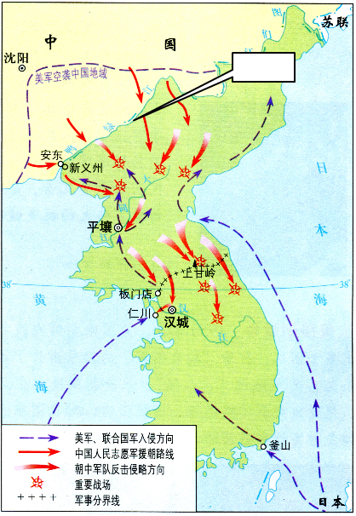

22．（1）观察下图，请将下列国家的英文字母代号填入答题卡图中对应的方框内。（2分）

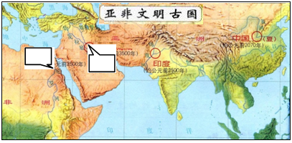

A．建造金字塔的国家：古代埃及

B．颁布《汉谟拉比法典》的国家：古巴比伦学科网(www.zxxk.com)--教育资源门户，提供试卷、教案、课件、论文、素材及各类教学资源下载，还有大量而丰富的教学相关资讯！王国

（2）仔细观察该图，指出亚非文明古国所处地理位置的共同特点。（1分）

**四、材料分析题：本大题共2小题，第23题6分，第24题7分，共13分。**

23．阅读下列材料：

材料一贞观年间与民本思想一致的君权有限观，实际上也是中华民族传统政治理念的发扬光大，其主要表现之五就是守法精神。唐太宗时制定了《贞观律》，规定：对官员、地主“占田过限”、“在官侵夺私田”等不法行为，予以惩治。擅自加重赋敛的要坐以赃罪或枉法罪。

——摘编自施建中《中国古代史》等

材料二南京临时政府将国号定为“中华民国”。临时政府在它存在的三个多月里，颁布了一系列有利于确立资本主义政治制度和发展资本主义经济的政策法规，以取代往日的旧制陈规及封建的社会习俗。

——摘编自闾小波《中国近代学科网(www.zxxk.com)--教育资源门户，提供试卷、教案、课件、论文、素材及各类教学资源下载，还有大量而丰富的教学相关资讯！政治发展史》

材料三1953年1月，中央人民政府决定成立以毛泽东为主席的中华人民共和国宪法起草委员会。宪法起草委员会以过一年多的努力，完成了宪法草案学科网(www.zxxk.com)--教育资源门户，提供试卷、教案、课件、论文、素材及各类教学资源下载，还有大量而丰富的教学相关资讯！初稿，在此基础上又进行了历时3个月上亿民众参加的讨论、修改。1954年9月，第一届全国人民代表大会召开，颁布了《中华人民共和国宪法》。

——摘编自郭大钧《中华人民共和国史》

请回答：

（1）根据材料一，概括指出《贞观律》规定的地主、官员需守法的内容。结合所学，指出唐太宗这一举措的影响。（2）

（2）南京临时政府是一个资产阶级革命政权，请根据材料二中的相关信息予以说明。结合所学回答，它是在怎样的政治形势下建立起来的？（2分）

（3）根据材料三，概括《中华人民共和国宪法》起草过程的突出特点。（1分）

（4）综上，谈谈你对如何实现依法治国的认识。（1分）

24．阅读下列材料：

材料一从世界范围看，明清科技从总体上逐渐从先进转为落后，而且与西方的差距不断拉大。……八股取士制度严重束缚了人的思想和心灵，读书是为了做官，很少有人去攀登科学的殿堂，没能产生如同期西欧的天文、数学等近代科技。同时，因受封建制度束缚，人才培养不能和社会生产相结合，学科网(www.zxxk.com)--教育资源门户，提供试卷、教案、课件、论文、素材及各类教学资源下载，还有大量而丰富的教学相关资讯！推动社会发展。

——摘编自牛翠萍《从明清教育解析中国近代科技落后的原因》等

材料二通过分工和工具专门化培养出来的掌握某一专门技艺的工人，成为工业革命中的重要技术力量。另外，到17世纪中叶，伦敦已成为欧洲科学的中心。1662年成立的英国皇家学会倡导科学家把兴趣集中于广泛的经济活动领域。

——摘自刘宗绪《世界近代史》

材料三科技实力决定着世界政治经济力量对比的变化，也决定着各国各民族的前途命运。……“盖有非常之功，必待非常之人。”人是科技创新最关键的因素。[来源:学§科§网Z§X§X§K]

——习近平在两院院士大会上的讲话

请回答：

（1）根据材料一，指出明清科技的发展趋势；（1分）并概括制约明清科技发展的原因。（2分）

（2）结合所学指出第一次工业革命中重要的动力技术突破。（1分）根据材料二，概括工业革命发生在英国的社会条件。（2分）

（3）综合上述材料，你对培养创新人才有何建议？（1分）

**五、简答题：本大题共2分，每小题6分，共12分。**

25．捍卫领土主要的完整，维护国家统一是任何国家和民族的共同利益，需凝聚各种力量开展不屈斗争。结合所学回答：

（1）边疆的安定是盛世之基。面对西方殖民者对台湾的威胁，康熙帝采取了什么措施，有何历史意义？（2分）[来源:Zxxk.Com]

（2）抗日战争开始后，下图所示人物便号召其创办的公司全体员工起来参加抗战，争做民族的精英。该人物是谁？他带领员工为抗战胜利做出了什么贡献？（2分）

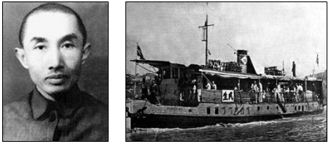

（3）二战初期，德意日法西斯疯狂进逼，许多国家的主权、安全受到严重破坏和威胁。为改变这一局面，国际社会逐渐走向联合。请举出世界反法西斯同盟建立后，逐渐扭转战争形势的两例重大战役。（2分）学科网(www.zxxk.com)--教育资源门户，提供试卷、教案、课件、论文、素材及各类教学资源下载，还有大量而丰富的教学相关资讯！

26．中国共产党95年的奋斗历程，使中华民族伟大复兴不断展现出光明前景。结合所学知识回答：

（1）中国共产党倡建的抗日民族统一战线，是支撑起中国作为抗日大国、国际地位得以提高的根本前提。请分别指出西安事变发生前后，中国共产党为建立抗日民族统一战线，促进国共合作抗日的两例史实。（2分）

（2）新中国成立后，中国社会实现了历史上最广泛最深刻的变革。观察下表，它反映了哪一重大历史事件？请指出这一事件的历史意义。（2分）

1952-1956年国民收入结构表（单位%）

|  |  |  |  |  |  |
| --- | --- | --- | --- | --- | --- |
| 年份 | 国营经济 | 合作社经济 | 公私合营经济 | 个体经济 | 资本主义经济 |
| 1952年 | 19.1 | 1.5 | 0.7 | 71.8 | 6.9 |
| 1956年 | 32.2 | 53.4 | 7.3 | 7.1 | 趋于零 |

资料来源：胡绳《中国共产党的七十年》

（3）对外开放使中国不断融入世界。请指出新时期我国迈出对个开放第一步的重大举措。2001年加入世贸组织，是中国融入世界的里程碑，它对中有何重大意义？（2分）

**参考答案及评分意见**

**一、选择题：每小题1分，共15分。**

|  |  |  |  |  |  |  |  |  |  |  |  |  |  |  |  |
| --- | --- | --- | --- | --- | --- | --- | --- | --- | --- | --- | --- | --- | --- | --- | --- |
| 题号 | 1 | 2 | 3 | 4 | 5 | 6 | 7 | 8 | 9 | 10 | 11 | 12 | 13 | 14 | 15 |
| 答案 | A | B | D | B | A | C | C | A | D | C | A | B | B | D | C |

**二、判断题：每小题1分，本大题共5分。**

16．A 17．B 18．C 19．A 20．A

**三、填图题：第21题2分，第22题3分，共5分。**

21．（1）方框：鸭绿江。（1分）（2）军事分界线（略。1分）

22．（1）左框A：右框B。（每空1分，共2分）（2）都处于大河流域。（1分）

**四、材料分析题：第23题6分，第24题7分，共13分。**

23．（1）内容：占有土地不超过国家规定，不侵占农民的土地，不擅自加重农民的赋税负担。（1分）影响：利于缓和社会矛盾，为贞观治世的出现创造了条件。（1分）

（2）说明：它颁布了一系列有利于资本主义发展的政策法规。（1分）政治形势：武昌起义后，十多个省区宣布独立。（1分）

（3）参与群众多，具有广泛的群众基础。（1分）

（4）加强法律制度的建设。（1分。其它紧扣题意、言之有理的答案可酌情给分。但总分不得超过1分）

24．（1）趋势：逐渐从先进转为落后，与西方差距拉大。（1分）原因：八股取士制度的严重束缚；人才培养不能同社会生产相结合。（2分）

（2）技术突破：瓦特改良蒸汽机。（1分）社会条件：拥有一批专门技艺的工人；伦敦成为欧洲的科学研究中心；英国政府重视科学研究并倡导科学研究与经济活动相结合。（2分。答出其中两点即可。）

（3）深化改革，消除影响人才创新的思想障碍，重视人才，建立促进人才成长的制度、体制。（1分。其它紧扣题意、言之有理的答案也可同等给分，但总分不得超过1分。学科网(www.zxxk.com)--教育资源门户，提供试卷、教案、课件、论文、素材及各类教学资源下载，还有大量而丰富的教学相关资讯！）

**五、简答题：每小题6分，共12分。**

25．（1）措施：武力统一台湾，学科网(www.zxxk.com)--教育资源门户，提供试卷、教案、课件、论文、素材及各类教学资源下载，还有大量而丰富的教学相关资讯！设置台湾府。（1分）意义：巩固了清朝对东南边疆的统治。（1分）

（2）人物：卢作孚。（1分）贡献：千方百计保证了抗战运输。（1分）

（3）斯大林格勒保卫战；诺曼底登陆战役；柏林战役等。（2分。任答2例即可，学科网(www.zxxk.com)--教育资源门户，提供试卷、教案、课件、论文、素材及各类教学资源下载，还有大量而丰富的教学相关资讯！但总分不得超过2分。）

26．（1）制定建立抗日民族统一战线的政策，争取张学良和杨虎城接受中国共产党“停止内战，一致抗日”的主张；（1分）提出和平解决西安事变的正确方针，派周恩来等参加谈判，为西安事变的和平解决作出了多方面的努力。（1分）

（2）事件：社会主义三大改造。（1分）意义：标志着社会主义制度在我国初步建立。（1分）

（3）举措：建立经济特区。（1分）意义：有利于促进我国的经济发展，进一步提升了我国在世界的地位。（1分）